

ciclo: daw

MÓDULO DE DESARROLLO WEB ENTORNO SERVIDOR

Tarea Nº 01

Alumno:

Edward-Ionut, Bunoaica

Y1963355C

*Los documentos, elementos gráficos, vídeos, transparencias y otros recursos didácticos incluidos en este contenido pueden contener imprecisiones técnicas o errores tipográficos. Periódicamente se realizan cambios en el contenido. Fomento Ocupacional FOC SL puede realizar en cualquier momento, sin previo aviso, mejoras y/o cambios en el contenido.*

*Es responsabilidad del usuario el cumplimiento de todas las leyes de derechos de autor aplicables. Ningún elemento de este contenido (documentos, elementos gráficos, vídeos, transparencias y otros recursos didácticos asociados), ni parte de este contenido puede ser reproducida, almacenada o introducida en un sistema de recuperación, ni transmitida de ninguna forma ni por ningún medio (ya sea electrónico, mecánico, por fotocopia, grabación o de otra manera), ni con ningún propósito, sin la previa autorización por escrito de Fomento Ocupacional FOC SL.*

*Este contenido está protegido por la ley de propiedad intelectual e industrial. Pertenecen a Fomento Ocupacional FOC SL los derechos de autor y los demás derechos de propiedad intelectual e industrial sobre este contenido.*

*Sin perjuicio de los casos en que la ley aplicable prohíbe la exclusión de la responsabilidad por daños, Fomento Ocupacional FOC SL no se responsabiliza en ningún caso de daños indirectos, sean cuales fueren* *su naturaleza u origen, que se deriven o de otro modo estén relacionados con el uso de este contenido.*

*© 2022 Fomento Ocupacional FOC SL todos los derechos reservados.*

Contenido

1. Documentos que se adjuntan a este informe. ¡Error! Marcador no definido.

2. Resto de epígrafes que componen el desarrollo de este informe. 7

(Una vez realizado el informe, no olvidar actualizar esta tabla del índice **(F9 + Actualizar toda la tabla)**, con el fin de que se actualicen todos los epígrafes y números de página)

# RA01_A

¿Qué diferencias clave existen entre la ejecución de código en el cliente (navegador) y en el servidor? Proporciona un ejemplo de cuándo usarías cada uno.

La principal diferencia entre cliente y servidor es a la hora de donde se ejecuta el código, en el caso del cliente, se ejecuta directamente en el navegador, todos los recursos, css, html y JavaScript se ejecutan en el navegador. Esto lo usaría en una página web de compras online donde estaría los productos y los formularios para rellenar con los datos

En el caso del servidor, es el que se encarga de procesar las peticiones del cliente y devolver las respuestas y de la gestión de los datos. El servidor sería el encargado de comprobar que los datos son válidos y se encargaría de mandar los datos para que se procese y se pague el pedido.

# RA01_B

Explica cómo una página web dinámica mejora la experiencia del usuario frente a una página estática. Luego, da un ejemplo práctico de una aplicación donde se beneficie de la generación dinámica de páginas.

A la hora de tener páginas web dinámicas tendremos las siguientes mejoras para la experiencia del usuario:

* La página web se puede mantener de forma más fácil, estando el cliente dentro y consumiendo contenido
* A la hora de actualizar contenidos se puede hacer en cualquier momento, al tener un sistema de actualización más sencillo, el administrador puede actualizarlo más frecuentemente y más rápido
* A la hora de presentar la página web en diferentes dispositivos es compatible, ya que la información se puede adaptar a cualquier resolución sin necesidad de repetir la información y adaptarla.

Las páginas web dinámicas son las que más se utilizan hoy en día, ejemplos de ellas hay montones, como por ejemplo YouTube, páginas de Noticias, redes sociales, etc.

# RA01_C

Descargar de Apache Friends el servidor XAMPP y llevar a cabo su instalación.

Probar que funciona correctamente, lanzando la url localhost en el navegador.

Desarrollar una página web que incluya los siguientes elementos:

- Cabecera y pie de página.  
- Nombre y NIF del alumno

Un script de servidor php que muestra información sobre la configuración del servidor:  
**<?php  
echo "Servidor: " . $_SERVER["SERVER_SOFTWARE"] . "<br>";  
echo "Raíz: " . $_SERVER["DOCUMENT_ROOT"] . "<br>";  
?>**

Lanzar la página en el servidor y comprobar su funcionamiento.

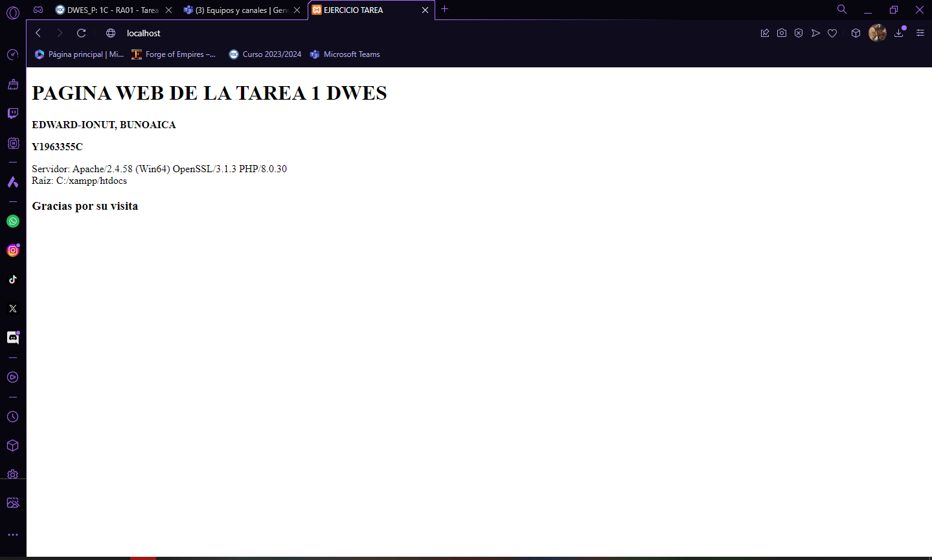

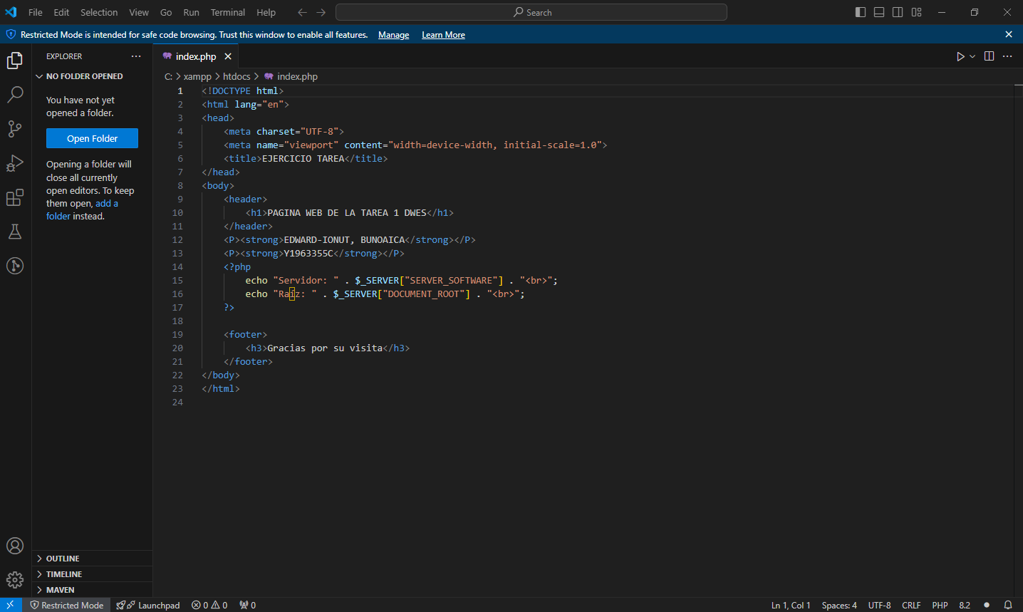

# RA01_D

Ventajas y desventajas de usar un servidor web y un servidor de aplicaciones separados:  
- Explica por qué sería ventajoso utilizar un servidor web separado de un servidor de aplicaciones.

El servidor Web se encarga de servir paginas estáticas de manera muy eficiente para los clientes, puede estar optimizado para una gran demanda de páginas web. Este servidor es altamente escalable y puede manejar varios servidores de forma independiente. A parte al gestionar servidores por separado es más seguro. Se pueden reiniciar sin afectar a los otros servidores.

En el caso del servidor de aplicaciones, se concentra en ejecutar código en el lado del servidor, para el manejo de datos y generación de contenido dinámico. Esta optimizado para ejecutar aplicaciones complejas utilizando tecnologías como gestión de transacciones y de escalabilidad.

- ¿Cuáles podrían ser algunos desafíos técnicos al mantener ambos servidores separados?

Al tener los dos servidores por separado puede haber algunos inconvenientes, como por ejemplo que las actualizaciones tienen que ser las mismas y pueden ser incompatibles, o que los servidores tengan problemas de rendimiento al no ser configurados correctamente.

# RA01_E

Describir brevemente los componentes del paquete de aplicaciones XAMPP y sus funciones.

El paquete de aplicaciones XAMPP tiene varias herramientas integradas que las vamos a desglosar brevemente a continuación:

* Apache: Es un servidor de páginas Web que se encarga de procesar las solicitudes HTTP de los usuarios y enviarles la página web correspondiente
* MySQL: Es un sistema gestor de base de datos que permite almacenar y gestionar datos e información
* PHP: Es un lenguaje de scripts que se ejecuta en el lado del servidor para crear contenido dinámico para las painas Web
* Perl: Es otro lenguaje de scripts que se utiliza para automatización y procesar datos

Indicar cinco ventajas del lenguaje de programación de servidor PHP que consideres más importantes.

A continuación, vamos a enumerar las 5 ventajas más importantes en mi opinión:

* Es de código abierto y es totalmente gratis
* Es de aprendizaje bastante rápido, a comparación de otros lenguajes como JSP o ASP
* Es compatible con la mayoría de los sistemas operativos
* Es muy popular, lo que significa que hay una gran comunidad de desarrolladores a su espalda
* Es flexible y adaptable, lo que da lugar a que se pueda utilizar en infinidad de proyectos.

# RA01_F

Crea un pequeño proyecto donde utilices un lenguaje de marcas (como HTML) integrado con un lenguaje de programación en servidor (como PHP) para generar contenido dinámico.: Crear una página web donde se pueda agregar y visualizar una lista de tareas almacenadas en un archivo de texto. El contenido del archivo se cargará dinámicamente en la página utilizando PHP.

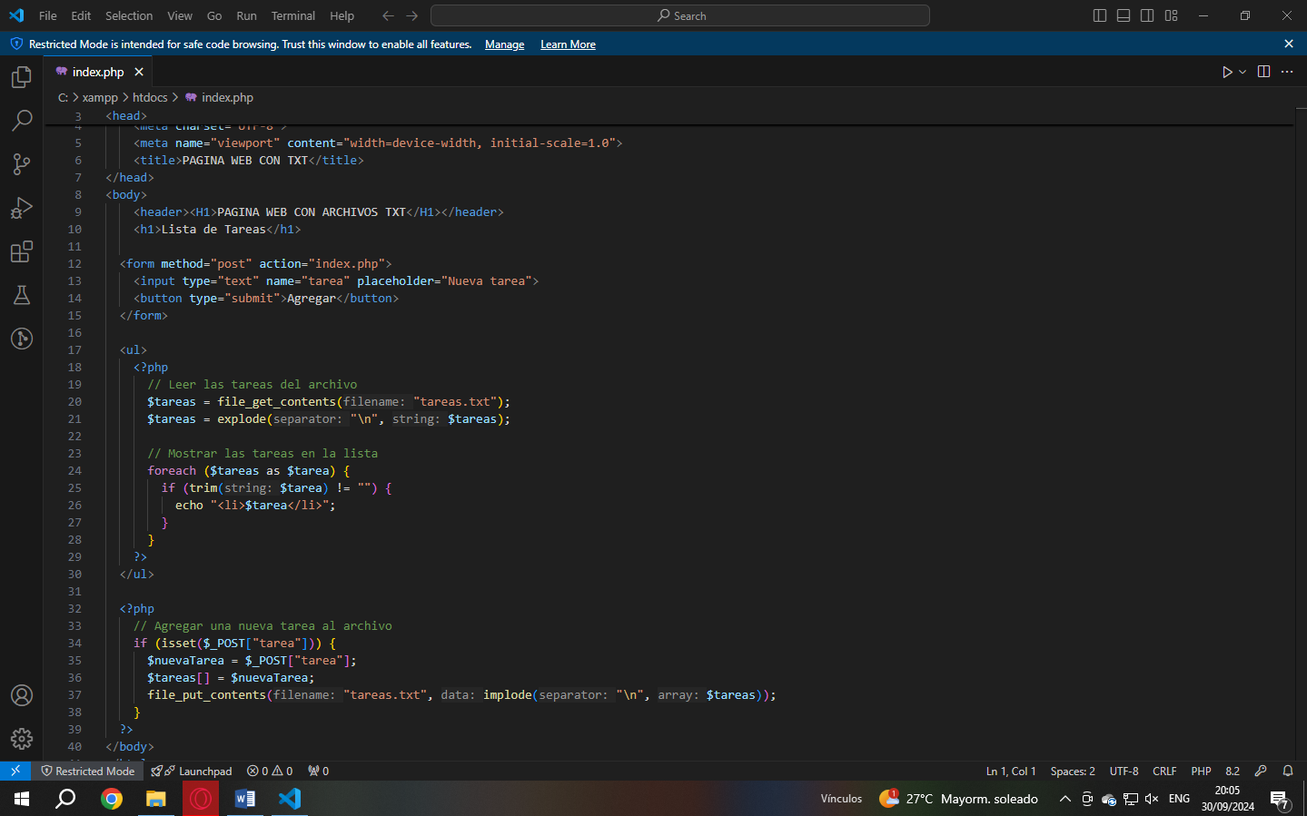

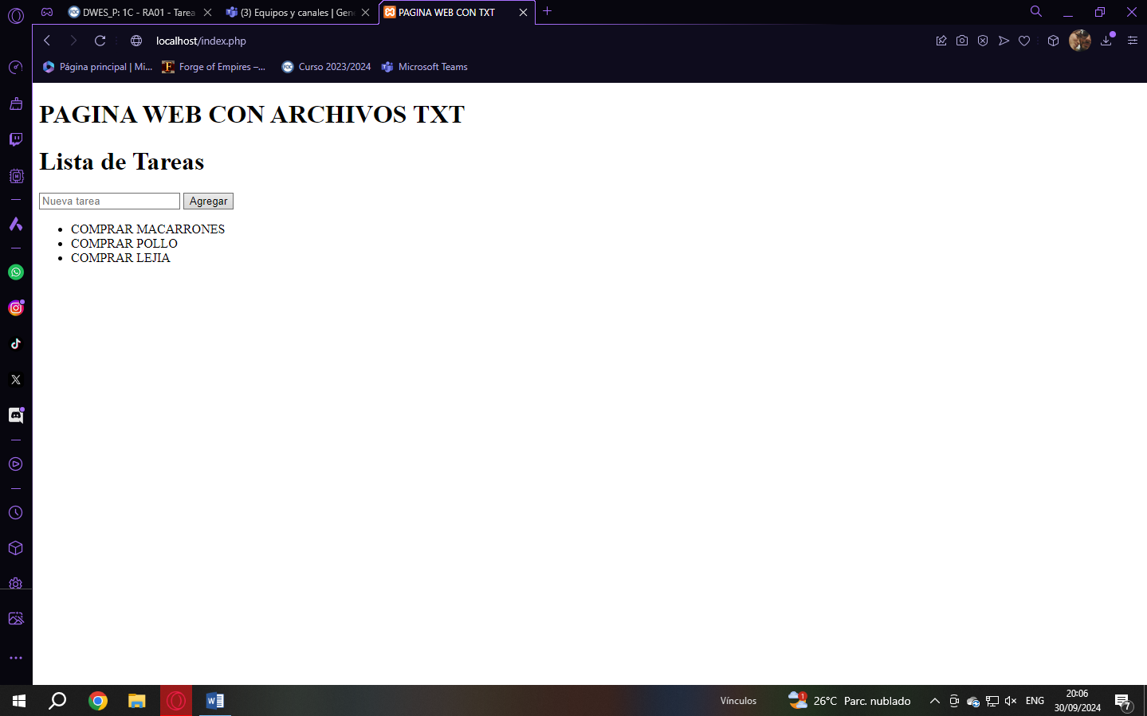

# RA01_G

Hacer una breve comparativa de al menos tres entornos de desarrollo integrado (IDE) para PHP.

Algunos de los IDEs más populares para PHP:

* PhpStorm: Completo y potente, especialmente diseñado para PHP, gran cantidad de funciones y soporte para frameworks populares.
* VisualStudio Code: Editor de código muy ligero, soporta gran cantidad de lenguajes, de los más populares en los últimos años. Ofrece soporte a PHP mediante sus plugins o extensiones.
* NetBeans: Un IDE gratuito y de código abierto, ofrece un muy buen soporte de PHP

Elige un framework de programación en entorno servidor (como Django, Express o Laravel) y describe sus principales características y beneficios en el desarrollo de aplicaciones web.

Al buscar información sobre algunos frameworks, he podido encontrar que Laravel, es uno de los más fáciles gracias a su gran cantidad de características y enfoque a la seguridad, a continuación, veamos algunas de sus características más importantes:

* Su gran comunidad: Su gran comunidad contribuye al desarrollo del framework y ofrecen gran soporte a los usuarios
* Documentación: Laravel dota de una gran y muy detallada documentación gracias a sus desarrolladores y a la comunidad
* Seguridad: Laravel cuenta con varias medidas de seguridad integradas para proteger las aplicaciones de ataques comunes